课 程 设 计 报 告

课程设计名称：移动平台应用开发

课程设计题目：计算器

院（系）：计算机与信息工程学院
专 业： 软件工程
班 级：13 软件工程
学 号：20131105753
姓 名：林燕
指导教师：朝力萌
完成日期：2016.7.1
目 录

第1章 概要设计 2
1.1题目的内容与要求 2
1.2总体结构 2
第2章 详细设计 2
2.1主模块 2

第1章 概要设计

1.1题目的内容与要求
内容：
在IOS上设计一个计算器。要求能实现整数算数运算。连接数据库。
要求：
- 能完成数值的加、减、乘、除计算；
- 运算结果显示在编辑框中；
- “C”按钮可以清除所有已输入的数据从头计算；
- “AC”按钮可以清除所有数据。

1.2总体结构

显示界面
单步运算
输入数据

程序计算
显示运算结果

第2章 详细设计

2.1主模块
设计步骤

打开Xcode，点击Create a new Xcode project如图1所示。

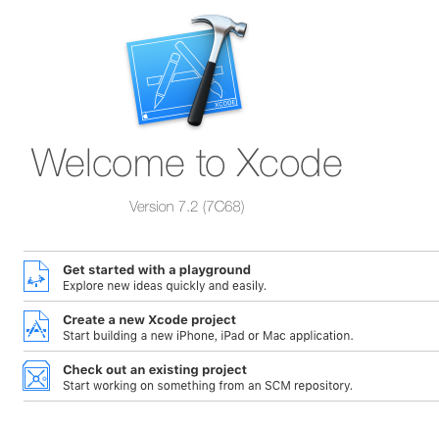

图1
选择Single View Application，点击Next如图2所示

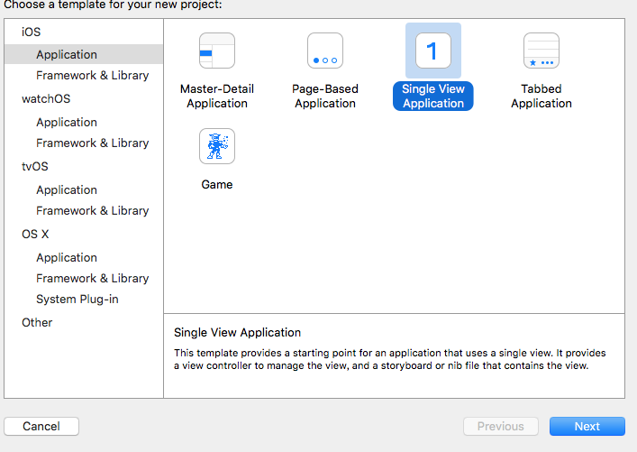

图2
输入项目名

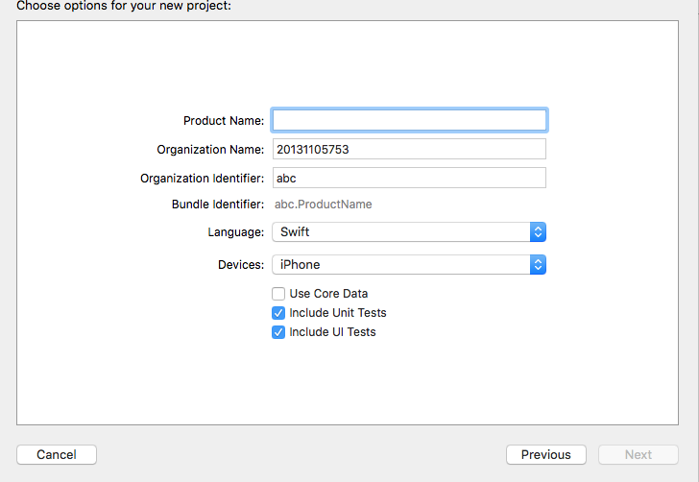图3

界面设计
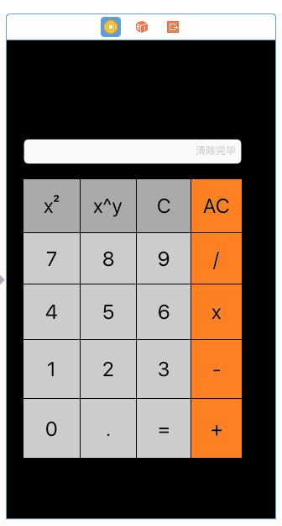
图4
主要代码
import UIKit

class ViewController: UIViewController {

var Calculator = calculation()
var Displaycache:String = ""
var cache = 0.0
var cache2:Double?

@IBOutlet weak var screen:UITextField!

@IBAction func number0(sender: AnyObject) {
click ("0")
}
@IBAction func number1(sender: AnyObject) {
click ("1")
}
@IBAction func number2(sender: AnyObject) {
click ("2")
}
@IBAction func number3(sender: AnyObject) {
click ("3")
}
@IBAction func number4(sender: AnyObject) {
click ("4")
}
@IBAction func number5(sender: AnyObject) {
click ("5")
}
@IBAction func number6(sender: AnyObject) {
click ("6")
}
@IBAction func number7(sender: AnyObject) {
click ("7")
}
@IBAction func number8(sender: AnyObject) {
click ("8")
}
@IBAction func number9(sender: AnyObject) {
click ("9")
}

@IBAction func point(sender: AnyObject) {
click (".")
}
@IBAction func algorithmjia(sender: AnyObject) {
Calculator .Setcurrentalgorithm(.addition)
evalution()
}
@IBAction func olgorithmjian(sender: AnyObject) {
Calculator.Setcurrentalgorithm(.subtraction)
evalution()
}
@IBAction func olgorithmcheng(sender: AnyObject) {
Calculator.Setcurrentalgorithm(.multiplication )
evalution()
}
@IBAction func olgorithmchu(sender: AnyObject) {
Calculator.Setcurrentalgorithm(.division)
evalution()
}
@IBAction func olgorithmpingfang(sender: AnyObject) {
Calculator.Setcurrentalgorithm(.pingfang )
evalution()

}
@IBAction func olgorithmzhishumi (sender: AnyObject) {
Calculator.Setcurrentalgorithm(.zhishumi )
evalution()

}

@IBAction func Reseynow (sender: AnyObject) {
Displaycache = ""
self.screen.text = "当前输入已撤销"

}
@IBAction func Resetall (sender: AnyObject) {
Displaycache = ""
cache = 0.0
cache2 = nil
Calculator.Setcurrentalgorithm(.Nochoice )
self.screen.text = ""

}
@IBAction func yunsuanresult(sender: AnyObject) {
evalution()
}
func click(number:String) {
Displaycache += number
self.screen.text = Displaycache
}
func evalution() {

if !Displaycache.isEmpty {
let temporary = Displaycache as NSString
cache = temporary.doubleValue
Displaycache = ""
}
let temporary = cache
var result = ""

if let Lastnumber = cache2 {
result = Calculator.Resultseeking(Lastnumber,Operandoperand: temporary )
self.screen.text = result
let temporary = result as NSString
cache2 = temporary.doubleValue
} else {
cache2 = cache
cache = 0.0
}

}

override func viewDidLoad() {
super.viewDidLoad()
screen.editing
// Do any additional setup after loading the view, typically from a nib.
}

override func didReceiveMemoryWarning() {
super.didReceiveMemoryWarning()
// Dispose of any resources that can be recreated.
}

}
运行结果
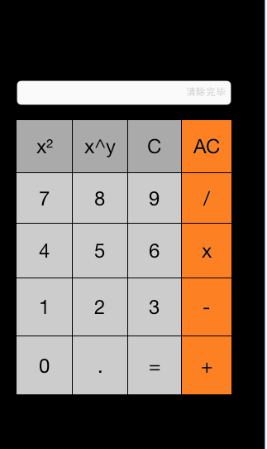
课程设计小结
在实验中发现——分析——总结的问题有：
编写代码格式不正确；
添加正确的类向导；
确保添加变量名正确。

